**Parikesit Lintang Ernestino**

**40011423650265**

**Kelas G**

**Sistem Informasi Akuntansi**

**25 Oktober 2024**

**Database Perpajakan**

1. Langkah pertama adalah meminta pada ChatGPT untuk membuatkan tabel database perpajakan.

* Wajib Pajak.
* Id pajak.
* NPWP.
* Nama wajib pajak.
* Tanggal daftar.
* Email wajib pajak.
* Jenis usaha.
* Nomor telepon WP.
* Alamat WP.
* Id wajib pajak.
* Transaksi Pajak.
* Id transaksi.
* Id wajib pajak.
* Id jenis pajak.
* Status pembayaran.
* Tanggal bayar.
* Nilai pajak.
* Periode pajak.
* Dokumen Pajak.
* Id dokumen.
* Id transaksi.
* Nama dokumen.
* Path dokumen.
* Tipe dokumen.
* Tanggal upload.
* Jenis Pajak.
* Id jenis pajak.
* Nama pajak.
* Tarif pajak.
* Deskripsi.

.

* Riwayat Pembayaran.
* Id pembayaran.
* Id transaksi.
* Jumlah bayar.
* Tanggal pembayaran.
* Metode pembayaran.

1. Langkah selanjutnya adalah menerapkan data di atas yang kemudian dijadikan tabel pada aplikasi ERD Plus.

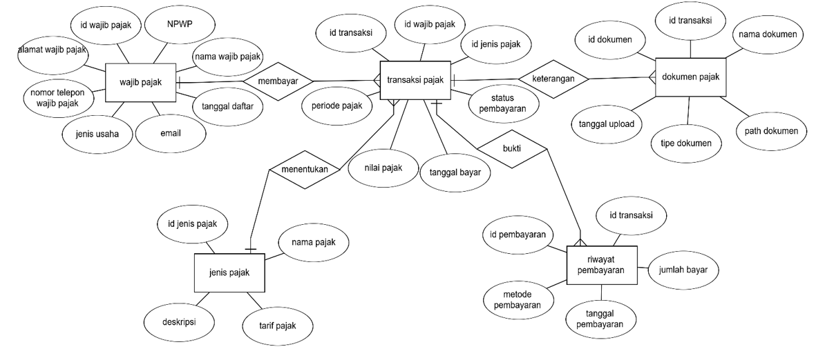

1. Langkah ke 3 adalah menentukan relasi antar tiap tabel.
2. Relasi antara Wajib Pajak kepada Transaksi Pajak.

Tipe Relasi : Many to One (M:1)

Satu entitas Wajib Pajak bisa melakukan beberapa Transaksi Pajak. Namun, setiap Transaksi Pajak hanya dapat dimiliki oleh satu Wajib Pajak. Contoh, Harry membayar pajak motor dan mobilnya dihari yang sama, berarti Harry bisa melakukan banyak Transaksi Pajak.

1. Relasi antara Jenis Pajak kepada Transaksi Pajak.

Tipe Relasi : Many to One (M:1)

Satu entitas Jenis Pajak bisa diterapkan pada banyak Transaksi Pajak. Namun, satu Transaksi Pajak hanya memiliki satu Jenis Pajak.

1. Relasi antara Transaksi Pajak kepada Dokumen Pajak.

Tipe Relasi : Many to One (M:1)

Setiap entitas Transaksi Pajak bisa memiliki beberapa Dokumen Pajak terkait. Namun, setiap Dokumen Pajak hanya terkait dengan satu Transaksi Pajak. Contoh, Harry membayarkan pajak kendaraannya, setiap kendaraan yang dibayarkan pajaknya memiliki Dokumen Pajaknya masing-masing.

1. Relasi antara Transaksi Pajak kepada Riwayat Pembayaran.

Tipe Relasi : Many to One (M:1)

Setiap Transaksi Pajak dapat memiliki beberapa Riwayat Pembayaran pajak, yang merekam setiap pembayaran yang dilakukan. Namun, setiap entitas Riwayat Pembayaran hanya berkaitan dengan satu Transaksi Pajak. Contoh, ketika Harry membayarkan pajak kendaraannya, Harry dapat melakukan transaksi lainnya, namun Riwayat Pembayaran pajak kendaraan Harry hanya boleh merekam satu transaksi saja.